BARVA ; korpus - modřín sibiřský - dub , čela - modřín sibiřský
L.p. | NÁZEV | OBRÁZEK | KÓD | ROZMĚRY š/h/v | MOC s DPH
1. | RTV | 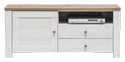 | DX 1 | 136 x 40 x 60 | 4 254 Kč
2. | KOMODA L/P | 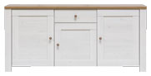 | DX 2 | 171 x 40 x 80 | 5 877 Kč
3. | KOMODA | 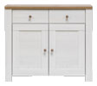 | DX 3 | 102 x 40 x 88 | 4 431 Kč
4. | KOMODA L/P | 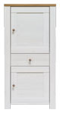 | DX 4 | 68,5 x 40 x 138 | 4 595 Kč
5. | VITRÍNA (možnost dokoupení LED podsvícení) | 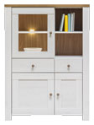 | DX 5 | 102 x 40 x 138 | 6 544 Kč
6. | REGÁL LP | 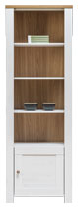 | DX 6 | 68,5 x 40 x 198 | 4 854 Kč
7. | VITRÍNA L/P (možnost dokoupení LED podsvícení) | 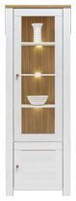 | DX 7 | 68,5 x 40 x 198 | 6 218 Kč
8. | SKŘÍŇ 2D | 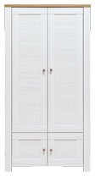 | DX 8 | 102 x 53 x 198 | 7 909 Kč
9. | PC STŮL | 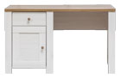 | DX 9 | 129 x 67 x 76 | 5 277 Kč
10. | POLIČKA ZÁVĚSNÁ |  | DX 10 | 102 x 21 x 19,5 | 669 Kč
11. | POLIČKA ZÁVĚSNÁ |  | DX 11 | 171 x 21 x 19,5 | 928 Kč
12. | STOLEK KONFERENČNÍ | 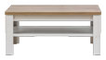 | DX 12 | 67,5 x 104 x 48 | 2 455 Kč
13. | STŮL ROZKLÁDACÍ |  | DX 13 | 90 x 160-200 x 76 | 5 100 Kč
14. | PODSVÍCENÍ POLIČEK LED K VITRÍNĚ DX5* (Z1ND70/3P/BI) | 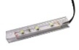 |  | 1x LED (bílá) | 259 Kč
15. | PODSVÍCENÍ POLIČEK LED K VITRÍNĚ DX7* (Z3ND70/3P/BI) | 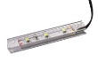 |  | 3x LED (bílá) | 492 Kč
16. | TLUMENÍ DVÍŘEK - PŘÍPLATEK* | 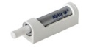 | SLIM | bílá | 40 Kč
17. | TLUMENÍ K ŠUPLATŮM - PŘÍPLATEK* | 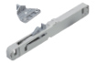 | SLIM |  | 84 Kč
*Podsvícení a tlumiče nepodléhají žádný slevám.

